小一·今日动态
｜2024.5.31
-来园情况-
今天是星期五，阴。在园22人，3人请假。
今天我们在幼儿园提前庆祝六一儿童节，本次儿童节主题是“帐篷派对”，我们一起跟随镜头来看看孩子的游园情况吧！
-零食分享-
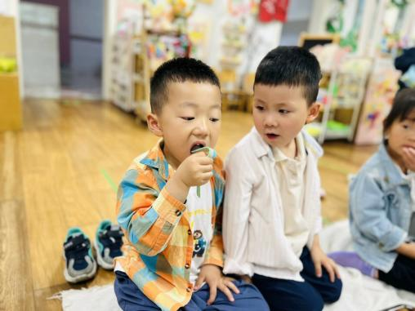 | 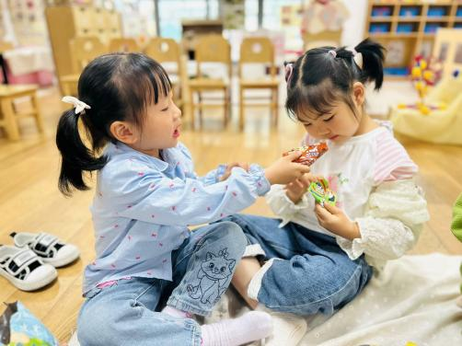 | 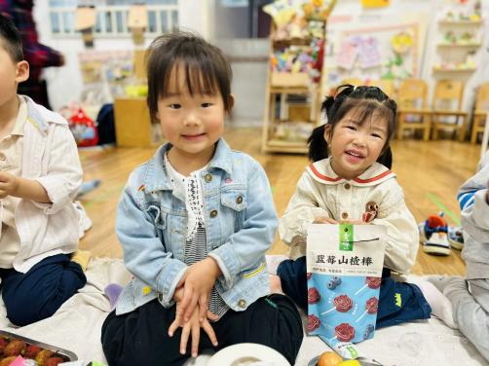
这个糖是彩虹的样子，好好吃！ | 嘟嘟，你来尝尝我带来的零食。 | 看着电影，吃着零食真开心呀！
-欢乐游园-
脸部彩绘篇
 |  | 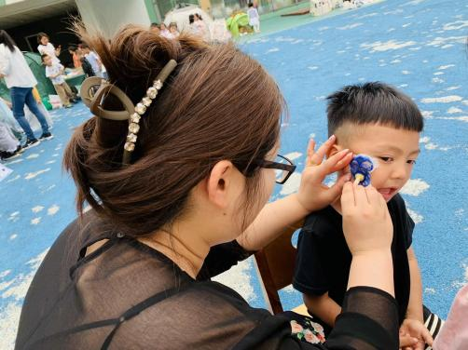
美甲篇
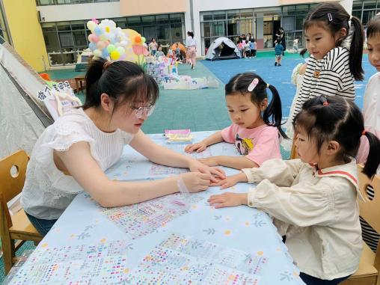 | 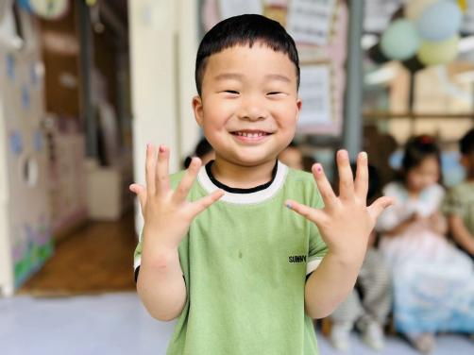 | 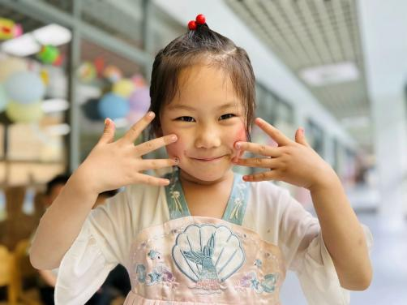
快乐玩水篇
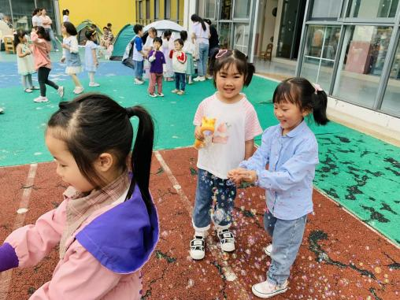 | 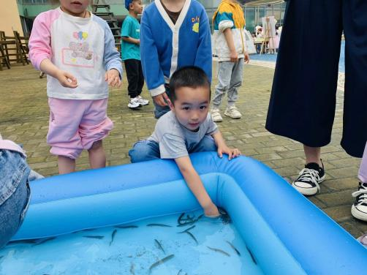 | 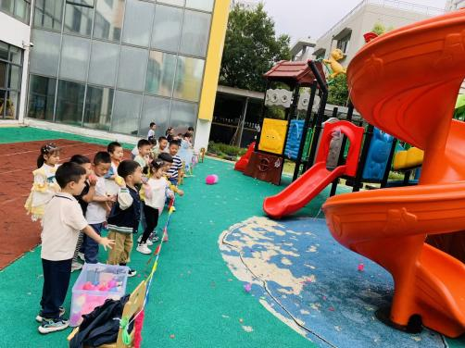
帐篷游戏篇
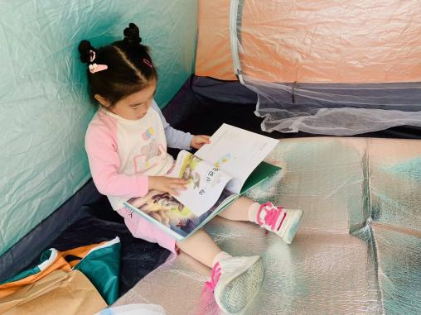 | 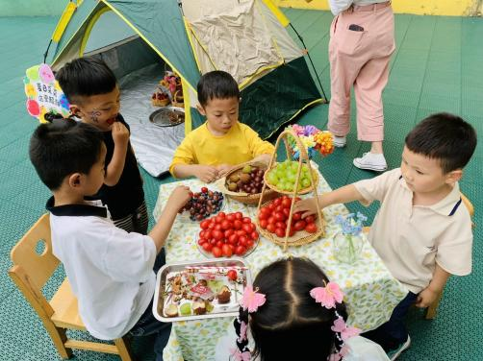 | 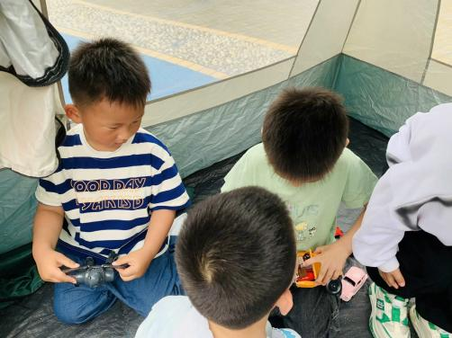
室内玩耍篇
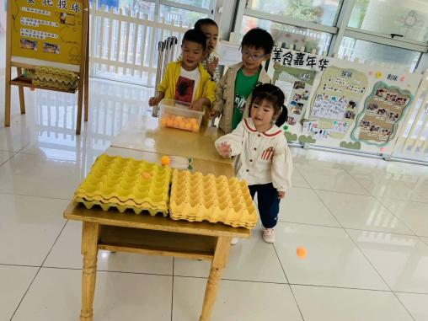 | 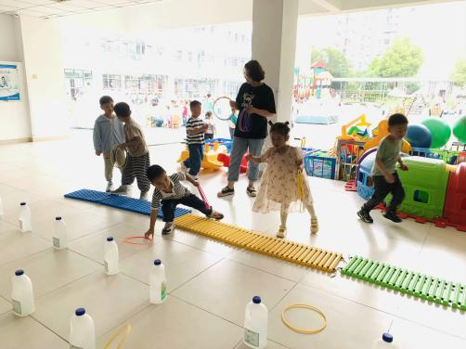 | 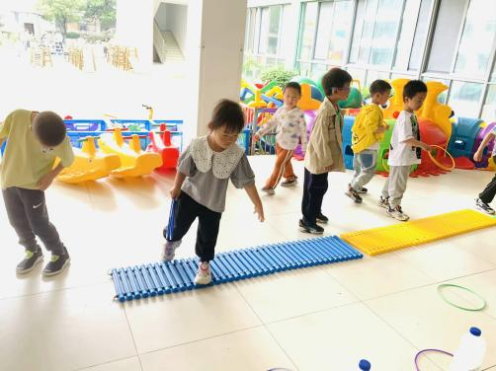
-温馨提示-
1.最近气温逐渐上升，家长们请合理给孩子搭配衣服。如有身体不适请及时告知。
2.由于户外活动量大，大家可以给孩子准备一条汗巾更换。
- end -
在一起的点滴都值得记录
我们｜小一班｜在一起

